Нетрадиційна техніка малювання як засіб розвитку дитячої образотворчої діяльності

Мистецтво як специфічна художня форма відображення світу, не є засобом гармонізації душевного стану людини, а засобом пізнання внутрішнього світу дитини. На думку провідних психологів, опанування вчителем деяких посильних психотерапевтичних прийомів та форм роботи дозволить цілеспрямовано, свідомо та систематично піклуватися про психічний стан учнів.
Організація спонтанної художньо – творчої діяльності допоможе вчителю відчинити двері у внутрішній світ дитини, відчути її своєрідність та неповторність, визначити її психічний та емоційний стан, сприятливість соціального оточення, ресурсний потенціал, приховані комплекси, страхи чи проблеми. Образи, що виникають в уяві і фіксуються на папері, здатні допомогти дітям виявити та передати досить безпечним способом всі ті пригнічені почуття, думки, прагнення та бажання, що приховуються ними десь глибоко в душі.
Одночасне формування низки компетентностей (загальнокультурна, соціальна…) шляхом використання інтегративної технології.
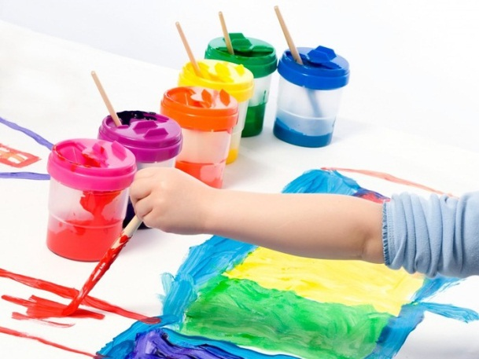
Теоретично обґрунтувати та показати значення використання нетрадиційної техніки на уроках з образотворчого мистецтва з дітьми дошкільного віку для художньо естетичного розвитку та розвитку емоційної чутливості, формування стійкого інтересу до образотворчої діяльності, розвитку практичної умілості та вправності, формування загальнокультурної компетентності:
1. Розкрити значення техніки зображення в процесі створення дитячих малюнків.
2. Розглянути проблеми розвитку дитячої образотворчої творчості в психолого – педагогічній і методичній літературі.
3. Розглянути зміст і методику роботи з використання нетрадиційної техніки зображення з метою розвитку дитячої творчості.
Нетрадиційна образотворча діяльність відіграє важливу роль у загальному психічному розвитку дитини. Адже самокоштовним є не кінцевий продукт – малюнок, тощо, а розвиток особистості в собі, у своїх здатностях, само ідентифікації у творчій роботі, цілеспрямованість діяльності.
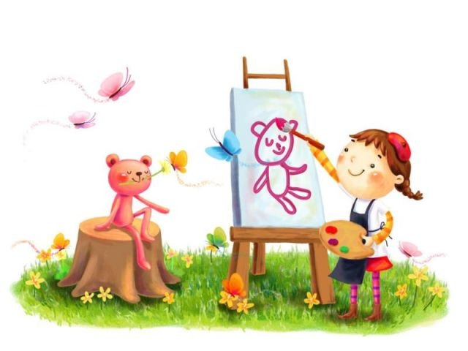
Застосування нетрадиційних технік допоможе:
- налагодити ефективну комунікативну взаємодію з дітьми під час спільної художньо-творчої діяльності;
- більш глибоко пізнати внутрішній світ кожної дитини, відчути її неповторність, особистісну своєрідність, визначити потреби та інтереси;
- діагностувати емоційний та психічний стан дитини;
- сприяти успішній соціалізації особистості.
Необхідні матеріали для організації та проведення заняття:
- олівці, фломастери, крейда, пастель, сангіна, художнє вугілля, фарби, гуаш;
- пензлі різних розмірів, палітра, баночки з водою, губка (для зафарбовування великих площин);
- папір різного формату, різних кольорів та відтінків, щільності та текстури, картон, фольга, клей, ножиці, нитки, мотузки;
- серветки, ганчірки та скатертини тощо.
У роботі над колажами можуть знадобитися старі журнали та репродукції, рекламні проспекти, подарунковий обгортковий папір, фотографії. На деяких заняттях можна використати пластилін, пісок з мініатюрними фігурками, різноманітні природні матеріали для створення об’ємних композицій.
Враховуючи, що одним із завдань заняття є досягненням певного терапевтичного ефекту, вихователем варто відмовитися від багатьох традиційних прийомів роботи, що використовується на заняттях, наприклад:
- недопустимі команди, накази, вимоги та примуси;
- дитина сама може вибрати для себе ті види та зміст роботи, зображувальні матеріали та власний темп, які їй підходять;
- дитина може відмовитися від виконання деяких завдань, вербалізації своїх почуттів та переживань, колективного обговорення тощо (способи включення дітей у роботу багато в чому залежать від педагогічного такту та майстерності вихователя);
- дитина може лише спостерігати за роботою товариша або займатися чим-небудь за бажанням, якщо це не суперечить соціальним та груповим нормам;
- заборонена оцінка суджень, критика та покарання.
В роботі дітьми ми використовуєм різні нетрадиційні техніки образотворчого мистецтва. Ось деякі з них:
Монотипія – вид графічної техніки, пов’язаний з процесом друку. Суть монотипії – у нанесенні фарб на гладку поверхню дошки «від руки» - з подальшим друком на верстаті (завжди отримуємо один відбиток).
Гравюра – в образотворчому мистецтві вид графіки, в якому зображення є друкованим відбитком з малюнка, виконаного на спеціально підготовленій дошці.
Малювання пальчиками та долоньками. Спосіб одержання зображення: дитина опускає в гуаш долоньку або пальчик, або офарблює її за допомогою пензлика і робить відбиток на папері. Після роботи руки витираються серветкою, потім гуаш легко змивається.
Печатка. Спосіб одержання зображення: дитина притискає печатку до штемпельної подушки з фарбою й наносить відбиток на папір. Для одержання інших кольорів міняються й мисочка й печатка.
Свічка + акварель. Спосіб одержання зображення: дитина малює свічею на папері. Потім зафарбовує аркуш аквареллю в один або кілька кольорів. Малюнок свічею залишається білим.
Гратаж. Спосіб одержання зображення: дитина розмальовує аркуш паперу фарбами або олівцями різного кольору, натирає свічею аркуш так, щоб він весь був покритий шаром воску. Потім на нього наноситься туш з рідким милом. Після висихання паличкою вишкрябується малюнок.
Воскові крейди +акварель. Спосіб одержання зображення: дитина малює восковими крейдами на білому папері. Потім зафарбовує аркуш аквареллю в один або кілька кольорів. Малюнок крейдою залишається не зафарбованим.
Набризки. Спосіб одержання зображення: дитина набирає фарбу на кисть і вдаряє нею об картон, що тримає над папером. Фарба розприскується на папір. Кисть можна замінити зубною щіткою.
Кляксографія звичайна. Спосіб одержання зображення: дитина зачерпує гуаш пластиковою ложкою на папір. У результаті виходять плями в довільному порядку. Потім аркуш накривається іншим аркушем і притискається. Далі верхній аркуш знімається, зображення розглядається:визначається на що воно схоже. Відсутні деталі домальовуються.
Кляксографія з трубочкою. Спосіб одержання зображення: дитина зачерпує пластиковою ложкою фарбу, виливаючи її на аркуш, роблячи невеличку плямку (крапельку). Потім на цю пляму дує із трубочки так, щоб її кінець не торкався ні плями, ні паперу. При необхідності процедура повторюється. Відсутні деталі домальовуються.
Кляксографія з ниточкою. Спосіб одержання зображення: дитина опускає нитку у фарбу, віджимає її. Потім на аркуш паперу викладає з нитки зображення, залишаючи один її кінець вільним. Після цього зверху накладає інший аркуш, притискає, притримуючи кінчик. Відсутні деталі домальовуються.
Мозаїка - зображення, зроблене на підготовленій основі зі шматків кольорового паперу.
Малювання з сіллю. Спосіб одержання зображення: нанести малюнок на папір так, щоб об’єкти відділялися один від одного проміжком. Розфарбувати аквареллю. Доки фарба не висохне, посипати малюнок сіллю. Сіль надасть роботі зернистості.
Імпасто – техніка. Спосіб одержання зображення: змішати у рівних пропорціях клей, гуашеву фарбу і пісок. Цю пасту нанести на малюнок. Стекою провести по готовій роботі роблячи її фактурною.
Хочемо запропонувати декілька вправ які можуть стати в пригоді вихователям при роботі здітьми.
Вправа «Оживлялки»
Мета: розвиток виразити свої емоції невербально.
Обладнання: малюнки дітей. І
нструкція. Діти малюють малюнки на різні теми або якусь обрану тему. Потім вони знайомляться із малюнками один одного. За бажанням, одна дитина пробує зобразити будь-який малюнок за допомогою міміки та жестів. Інші діти повинні вгадати, яку картину вона показує.
Коментар. Цікаво, коли варіантів буде декілька. Тоді дітям можна наочно пояснити, що одне і те ж явище або предмет у різних людей можуть викликати різні почуття, але кожна людина має право на свою думку.

Вправа «Спонтанне малювання»
Мета: розвиток фантазії, коригування негативних переживань, зняття емоційного напруження.
Обладнання: аркуші паперу різної форми (круг, квадрат, трикутник, прямокутник), ножиці, фарби, олівці, різні матеріали для аплікації.
Інструкція. Протягом 10 хвилин дитина може малювати все, що їй заманеться, прикрашати малюнок аплікацією…
Коментар. Спонтанне малювання допоможе вийти із депресії, знімає психологічне напруження, актуалізує почуття міри. Метою вчителя є дати дитині повну свободу, дозволити діяти так, як їй захочеться.
Вправа «Чарівні ляпки»
Мета: розвиток творчої уяви, мислення, мови.
Обладнання: зображення ляпок (клякс).
Інструкція. Дитині пропонується декілька зображень ляпок. Вона повинна уважно роздивитися їх і сказати, на що вони схожі, стараючись назвати якнайбільше версій. Потім дитина сама повинна назвати найцікавішу, на її погляд, версію і пояснити, чому вона так думає.
Коментар. Потрібно слідкувати, щоби версії були правдоподібними і дійсно мали схожість із названими предметами. Коли всі виговоряться, потрібно попросити дітей вибрати найбільш оригінальну ідею і пояснити, чому вони так вважають. Виграє та дитина, яка назвала більше за всіх версій або запропонувала найцікавішу. При відповіді спостерігайте, які образи виникають у дітей: цілісні, чи такі, що базуються на одній деталі, рухливі, чи ні, чи важлива для дітей форма і колір. Якщо діти оцінюють всі якості, це добре, якщо ні – підкажіть їм, покажіть приклад ( у цій кляксі можна побачити і ще щось).

